Физкультурный досуг
.«Путешествие в страну сказок»
(II мл. гр.)
Составлено и проведено физ.инструктором Слободенюк Н.М
Ведущий: Друзья! Внимание! К нам в детский сад из леса прилетела сорока - белобока и принесла письмо, вот оно! Я прочту его вам.
«Дорогие ребята! Помогите, спасите меня! Украл меня злой Кощей Бессмертный, заколдовал, превратил в лягушку и спрятал неизвестно где.
Василиса Прекрасная»

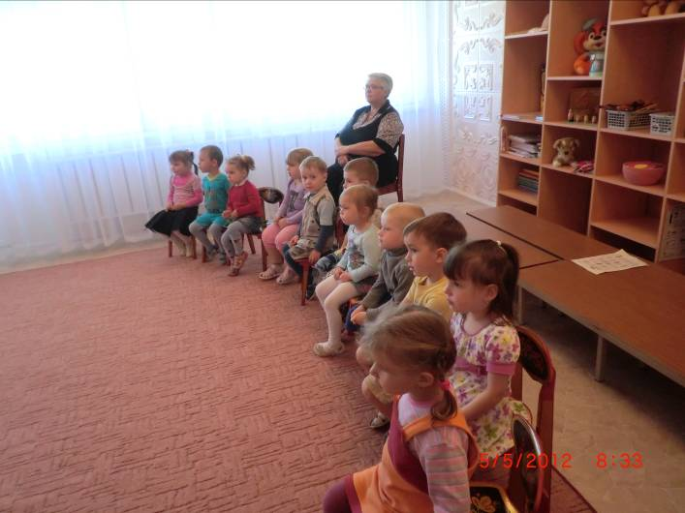
Ребята нельзя оставлять Василису Прекрасную в беде, надо нам идти ее выручать! А отправимся мы с вами в страну сказок. Дорога туда полна трудностей и опасностей. Но я знаю, что поможет нам преодолеть трудности и не испугаться опасностей. А вы знаете?
Дети: Дружба!
(дети исполняют песню о дружбе)
Вед: но в какую сторону нам идти? Предлагайте!

(Выбрав направление, дети, друг за другом, идут по залу. В зал входит Старичок-лесовичок)
Вед: Здравствуй, Лесовичок!

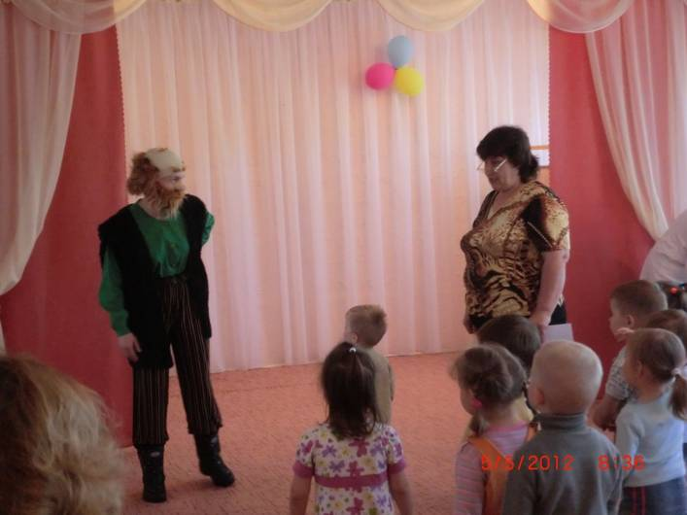
Лесовичок: Здравствуйте, куда путь-дороженьку держите?
(Ведущий и дети рассказывают о письме, и том, что им необходимо попасть в страну Сказок. Просят лесовичка показать им туда дорогу)
Лесовичок: у нас в лесу все знают туда дорогу, да ведь опасно ходить туда.
Вед: мы не боимся ни трудностей, ни опасностей. Нам нужно выручать Василису Прекрасную.
Лесовичок: Ну что же, покажу я вам дорогу, но только если отгадаете мои загадки. Согласны?
Дети: Да!
Лесовичок: 1-я загадка: как зовут сестрицу мальчика, ставшего козленочком? (Аленушка)
2-я загадка: какой сказочный герой любил кататься на печи? (Емеля)
3-я загадка: кто гостил у трех медведей? (Машенька)
Молодцы, ребята! Хорошо все сказки знаете. Расскажу я вам о стране сказок и покажу вам туда дорогу: У лукоморья дуб зеленый,
Златая цепь на дубе том.
И днем, и ночью кот ученый
Все ходит по цепи кругом.
Идет на право – песнь заводит,
Налево – сказку говорит.
Там чудеса, там Леший бродит,
Русалка на ветвях сидит.
Вед: Не страшно вам, ребята, после рассказа лесовичка?
Дети: нет!
Лесовичок: а покажет вам дорогу волшебный клубочек. Куда покатится он, туда и идите.
(лесовичок уходит, «прошается». Ведущий катит клубочек, дети идут за ним, из-за шторы появляется дуб, а на дубу спит кот (кукла)
Вед: А вот и житель страны сказок Кот - Баюн!

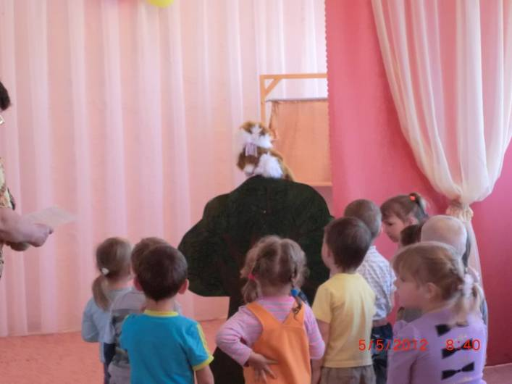
Кот: М-р-р! да я Кот - Баюн, а вы куда направляетесь?
(дети отвечают, что идут спасать Василису Прекрасную, которую украл и заколдовал Кощей Бессмертный)
Кот: Понятно, но дорога туда дальняя, перед ней нужно отдохнуть. Присядьте, послушайте мою песенку.
(поет песню, дети садятся вокруг кота)
Вед: не слушайте его ребята, нельзя ему поддаваться, вы же сейчас все заснете. Кот – Баюн, послушай как наши ребята умеют петь колыбельную песню.
( дети исполняют «спят усталые игрушки» кот засыпает )
Вед: (шепотом) перехитрили мы кота, не удалось ему нас усыпить. Давайте тихонько уйдем отсюда, чтобы не разбудить кота.
(Дети, крадучись, уходят. Идут за клубком, перед ними рассыпаются разноцветные шарики.)
Вед: Ой, это, наверное, Кощей нам козни строит, рассыпал шарики, чтобы мы не прошли. Ребята, давайте скорее соберем все шарики.
(дети собирают шарики в разные корзины, по цветам, находят банку варенья)
Вед: ух ты, вот это находка! Целая банка варенья, давайте ее оставим на всякий случай, она нам потом пригодится. Пойдемте дальше.
( ведущий катит клубок дальше, влетает Карлсон, спотыкается о клубок, падает)
Карлсон: Ой-ой! Покалечили? это кто тут раскидался?
Ведущий: здравствуй Карлсон, это мы с ребятами нечаянно!

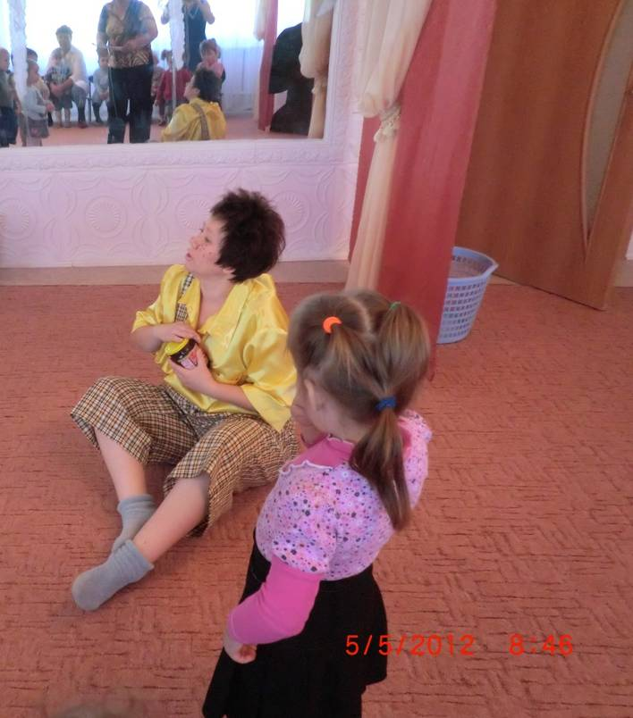
Карлсон: нечаянно! А мне больно, все я заболел, умираю! Ну что вы меня не лечите? Лечите меня скорее!
Ведущий: ребята, а чем же нам лечить Карлсона!
Карлсон: (стонет) ну тортом, пирожными, конфетами? ну что у вас совсем ничего нет?
Ведущий: варенье, да ребята давайте полечим Карлсона вареньем.
Карлсон: а варенье какое?
Вед: малиновое
Карлосон: ну давайте варенье (встает с пола), вот спасибо ребята. А как вы ко мне в гости попали?
(Дети объясняют, что идут спасать Вас. Прек.)
Карлсон: да ребята, ничего у вас не получится, слышал я что Кощей очень сильный.
Дети: победим Кощея!
Карлсон: ладно испытаю я вас, посмотрю, стоит ли вам к Кощею идти?
Подвижная игра «Разноцветные Домики»

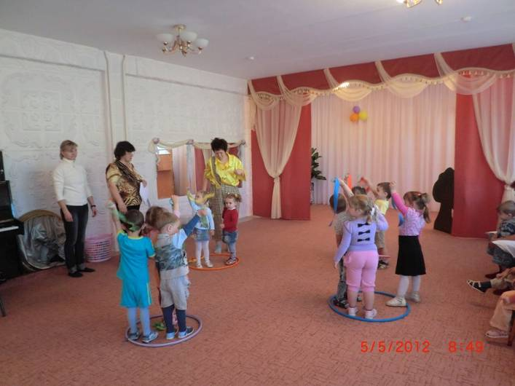
Карлсон: ох, какие шустрые ребята. А я еще одно испытание придумал.
Игра «кто быстрее».

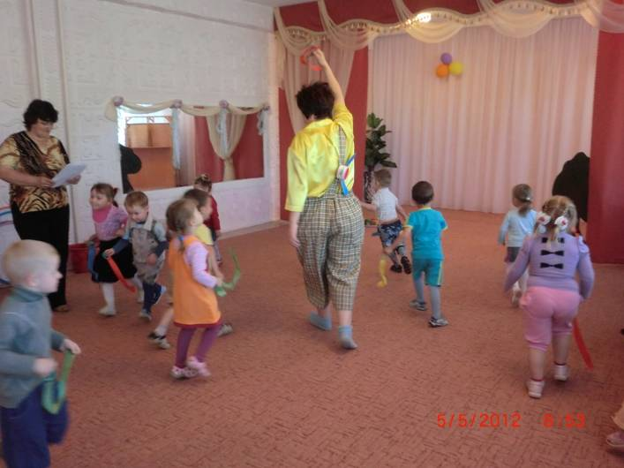
Ох совсем вы меня загоняли, устал я.
Вед: Ну, что испытал ты нас Карлсон, давай показывай дорогу к кощею!
Карлсон: нет, я отдохну сейчас и еще одно испытание вам придумаю.
Вед: Карлсон, а давай мы тебе с ребятами покажем волшебную гимнастику, чтобы быстрее отдохнуть.
Карлсон: давайте показывайте.
Вед: один, два, три, четыре, пять!
Все умеем мы считать.
Отдохнуть умеем тоже –
Руки за спину положим,
Голову поднимем выше.
И легко-легко подышим.
Карлсон: Вот молодцы. Я уже отдохнул, слушайте третье испытание.
Игра: «Найди себе пару».
Карлсон: надо же! Не ожидал, а вы и впрямь смелые, да умелые! не хочу я вас одних к кощею отпускать покажу я вам тайный ход, о нем мне баба яга по секрету рассказала.
Проходят ползком по «тоннелю».

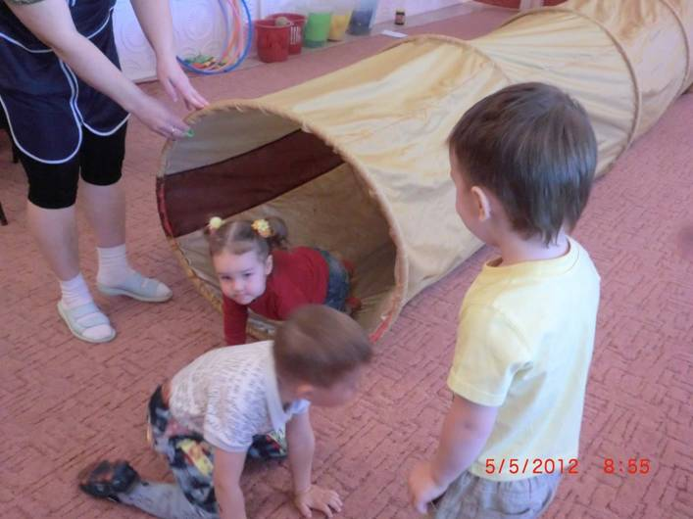
Ну вот мы и в кощеевом царстве, тихо, ищите Василису прекрасную, пока кощей нас не заметил.
(появляется Василиса)
Василиса: спасибо вам, ребята, что не бросили меня в беде.

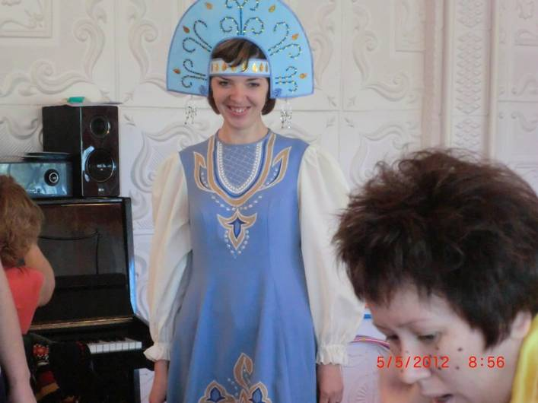
Голос Кощея (из-за двери): слышу, знаю, зачем пожаловали. Только не отдам я вам Василису, уже лечу, всех проглочу.
Карлсон: скорее обратно (проползают через тоннель).
Василиса: какие ребята вы молодцы, помогли мне от Кощея убежать.
Вед: спасибо тебе Карлсон, мы без тебя бы не справились.
Карлсон: да не за что, и мне с вами очень понравилось, ну ладно полетел я, проведаю малыша.
Василиса: я приглашаю всех танцевать.
(танец под песню «маленькая страна»)
Вед: ну вот наше путешествие и подошло к концу.

